INGRESAR A https://www.thatquiz.org/es/
UNA VEZ ADENTRO DE LA PÁGINA INGRESA EL CÓDIGO. ABAJO.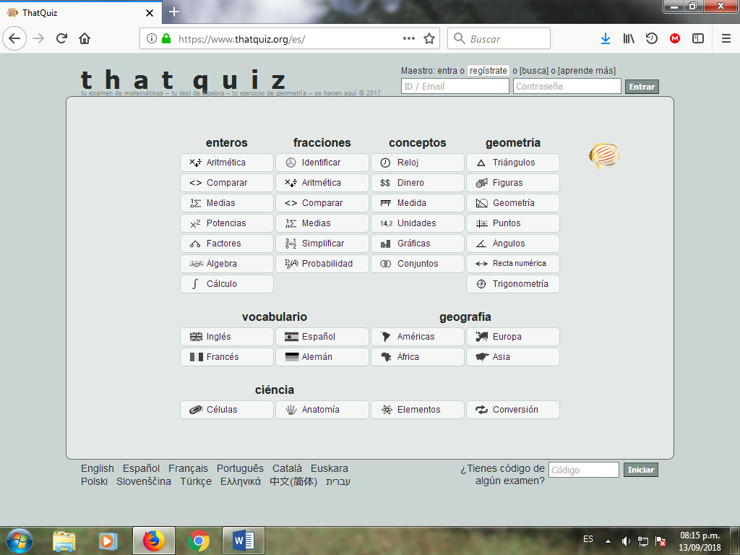
INGRESAR CÓDIGO COPIA Y PEGA
NQ5Y7ZJP
Selecciona tu nombre y contesta, una vez iniciado no puedes cerrar ni pausar el documento hasta terminar.

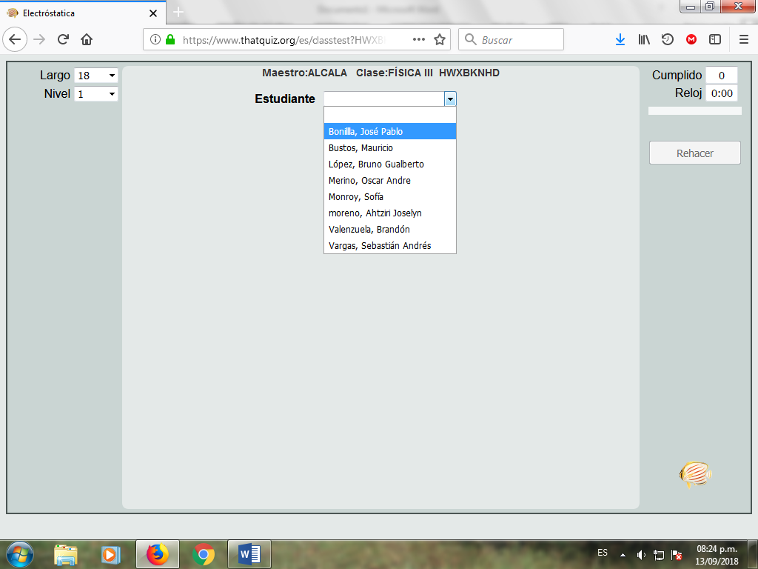
Tienes hasta la fecha señalada para contestar el ejercicio.

